Змн.

Арк.

№ докум.

Підпис

Дата

Арк.

Лабораторна робота № 1

Тема. Налагоджування та робота у Python+PyCharm+Git-GitHub

середовищі

Мета: швидкий старт для роботи із системою контролю версій (СКВ) Git,

віддаленим репозиторієм GitHub та для роботи з інтерпретатором Python у

середовищі IDE PyCharm під контролем Git.

Хід роботи

1. Код програми

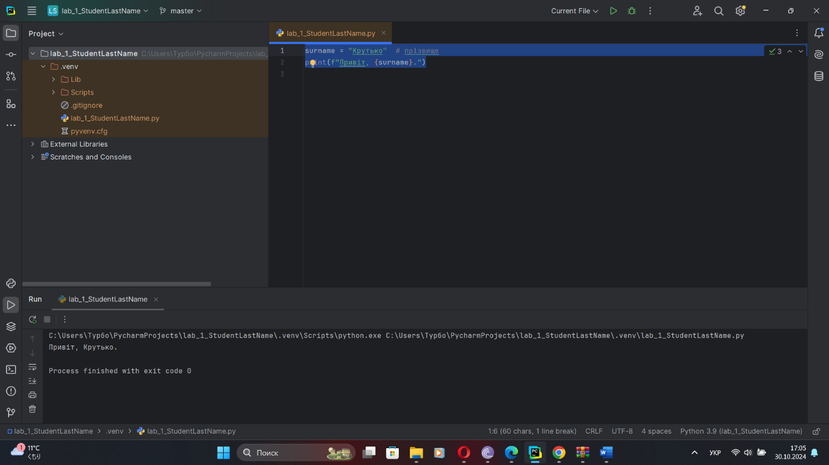

2.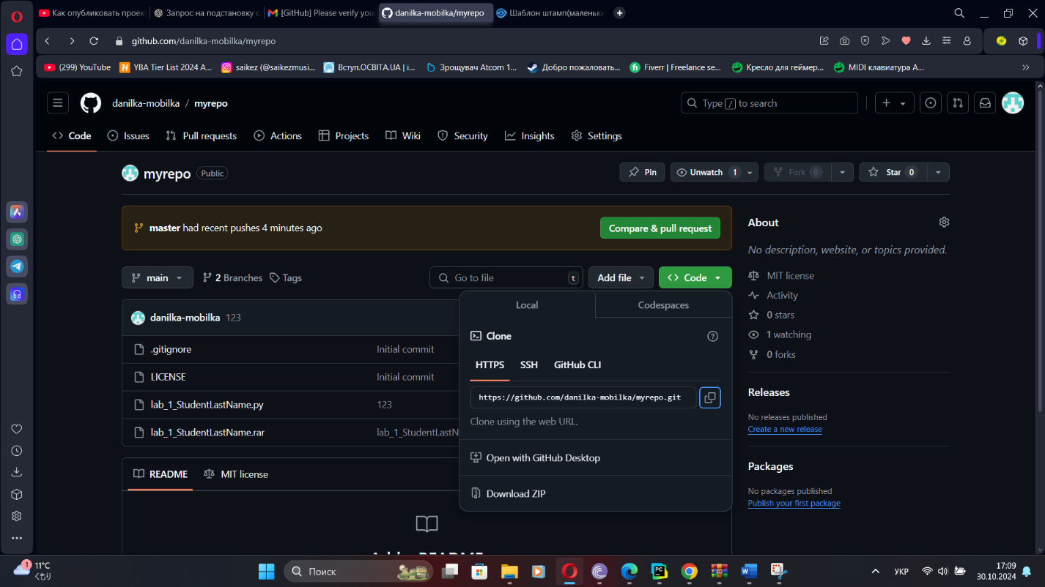

Змн.

Арк.

№ докум.

Підпис

Дата

Арк.

Репозиторії(но тут якось-так) та адреса <https://github.com/danilka-mobilka/myrepo.git>

Висновок.Ми працювали із системою контролю версій (СКВ) Git,

віддаленим репозиторієм GitHub та для роботи з інтерпретатором Python у

середовищі IDE PyCharm під контролем Git.

Контрольні відповіді

1. **PyCharm** — це програма для зручного написання коду на Python, яка допомагає з автодоповненням, налагодженням і тестуванням.
2. **Система контролю версій (СКВ)** — це інструмент для відстеження і збереження змін у коді. Вона дозволяє повертатися до старих версій та працювати командою.

**SVN** — централізована система, де всі дані зберігаються на одному сервері.

**Git** — розподілена система, де кожен має повну копію проєкту на своєму комп’ютері.

1. **git add .** — додає всі зміни в індекс (готує їх для збереження).
2. **git commit** — зберігає зміни в локальну історію версій.
3. **git push** — відправляє локальні зміни на віддалений репозиторій, наприклад, на GitHub.